Fecha de actualización
Documento de Casos de uso
StockSmart
Carlos González
Bastián Hernández
Franco Contreras
Dietrich Ganz

Contenido
1. Descripción general del proyecto 2
1.1 Objetivo del documento 2
1.2 Alcance funcional considerado 2
1.3 Evolución futura prevista 2
2. Casos de uso 3
CU001 (Iniciar sesión) 4
CU002 (Registrar producto) 5
CU003 (Actualizar información de producto) 6
CU004 (Consultar inventario) 8
CU005 (Registrar ajuste de inventario) 9
CU006 (Configurar alerta de stock mínimo) 10
CU007 (Generar reporte de inventario) 11

1. Descripción general del proyecto
El proyecto consiste en desarrollar un sistema de gestión de inventario orientado a PYMES, accesible vía web y con posibilidad de evolucionar a otros canales en el futuro. La primera versión del sistema se centra exclusivamente en el control de inventario, permitiendo mantener información actualizada de productos, movimientos de stock, niveles disponibles y reportes operativos.
El sistema busca reducir errores manuales, mejorar la trazabilidad de los movimientos y entregar una visión clara del stock disponible para apoyar la operación diaria. En esta etapa no se contempla la automatización de ventas, compras, facturación, despacho ni integración con otros sistemas empresariales.

1.1 Objetivo del documento
Definir los casos de uso principales del sistema, describiendo de manera estructurada las interacciones entre los actores y la plataforma, con el fin de delimitar el alcance funcional del proyecto y servir como base para su análisis, diseño e implementación.

1.2 Alcance funcional considerado
- Administración básica del catálogo de productos.
- Registro de entradas, salidas y ajustes de inventario.
- Consulta del stock disponible por producto y atributos relevantes.
- Visualización del historial de movimientos.
- Configuración de stock mínimo y alertas operativas.
- Generación de reportes de inventario.

1.3 Evolución futura prevista
Como mejora futura, se contempla incorporar un chatbot que permita consultar el inventario mediante lenguaje natural. Por ejemplo, un usuario podría preguntar: “¿Quedan poleras talla S color blanca?” y el sistema respondería con la disponibilidad y cantidad existente. Esta funcionalidad se deja explícitamente fuera del presente documento para mantener un alcance básico y controlado.

Diagrama de casos de uso:
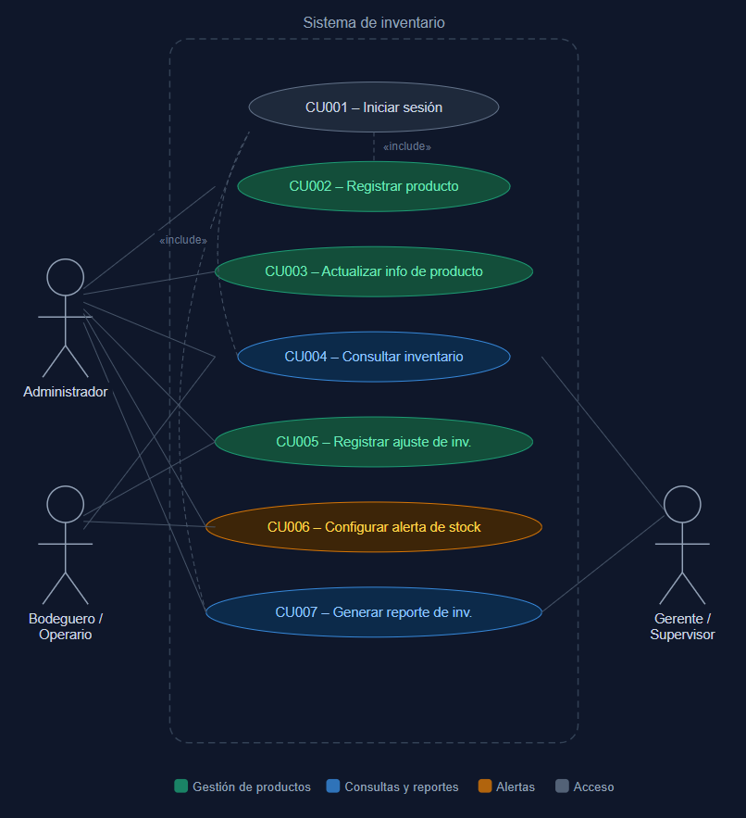

2. Casos de uso
A continuación, se presentan los casos de uso del sistema considerando el alcance definido.
ID | Caso de uso | Actor principal | Objetivo
CU001 | Iniciar sesión | Usuario autorizado | Acceder al sistema según el rol asignado.
CU002 | Registrar producto | Administrador | Incorporar un nuevo producto al inventario.
CU003 | Actualizar información de producto | Administrador | Modificar la información maestra de un producto.
CU004 | Consultar inventario | Usuario autorizado | Visualizar el stock disponible y el estado actual del inventario.
CU005 | Registrar ajuste de inventario | Encargado de bodega | Corregir diferencias entre el stock lógico y el stock físico.
CU006 | Configurar alerta de stock mínimo | Administrador | Definir umbrales para identificar quiebres o riesgos de quiebre de stock.
CU007 | Generar reporte de inventario | Administrador / Supervisor o consulta | Obtener una vista consolidada del estado del inventario.

CU001 (Iniciar sesión)
Id Caso de Uso | CU001
Nombre Caso de Uso | Iniciar sesión
Actor | Usuario autorizado
Descripción | Permite al usuario autenticarse para utilizar las funcionalidades del sistema de inventario.
Precondición | 1. El usuario debe estar registrado y activo en la plataforma.
Flujo Normal | 1. El usuario accede a la pantalla de inicio de sesión.  2. El sistema solicita nombre de usuario y contraseña.  3. El usuario ingresa sus credenciales.  4. El sistema valida la información ingresada.  5. El sistema identifica el rol del usuario.  6. El sistema muestra el panel principal correspondiente a sus permisos.
Flujo Alternativo 1 | 1. Si las credenciales son incorrectas, el sistema informa el error y solicita un nuevo intento.
Flujo Alternativo 2 | 1. Si la cuenta está bloqueada o inactiva, el sistema deniega el acceso e informa la situación.
Flujo Alternativo 3 | 1. No aplica.
Post Condiciones | 1. El usuario inicia sesión y queda habilitado para operar dentro del sistema.

CU002 (Registrar producto)
Id Caso de Uso | CU002
Nombre Caso de Uso | Registrar producto
Actor | Administrador
Descripción | Permite crear un producto con los datos necesarios para su identificación, consulta y control de stock.
Precondición | 1. El usuario debe haber iniciado sesión.  2. El producto no debe existir previamente con el mismo código.
Flujo Normal | 1. El usuario accede al módulo de productos.  2. Selecciona la opción “Nuevo producto”.  3. Ingresa código, nombre, categoría, unidad de medida y atributos relevantes (por ejemplo, talla o color si corresponde).  4. Define el stock mínimo del producto.  5. Opcionalmente registra un stock inicial.  6. Presiona la opción guardar.  7. El sistema valida los datos y crea el producto.
Flujo Alternativo 1 | 1. Si el código del producto ya existe, el sistema informa la duplicidad y no permite guardar.
Flujo Alternativo 2 | 1. Si faltan datos obligatorios, el sistema los resalta y solicita completarlos.
Flujo Alternativo 3 | 1. Si el usuario registra stock inicial, el sistema genera automáticamente el movimiento de apertura.
Post Condiciones | 1. El producto queda disponible para su consulta y para registrar futuros movimientos de inventario.

CU003 (Actualizar información de producto)
Id Caso de Uso | CU003
Nombre Caso de Uso | Actualizar información de producto
Actor | Administrador
Descripción | Permite editar datos descriptivos de un producto sin alterar directamente el historial de movimientos.
Precondición | 1. El usuario debe haber iniciado sesión.  2. El producto debe existir en el sistema.
Flujo Normal | 1. El usuario busca el producto a modificar.  2. Selecciona la opción “Editar”.  3. Actualiza uno o más datos del producto, como nombre, categoría, atributos o stock mínimo.  4. Confirma la modificación.  5. El sistema valida la información actualizada.  6. El sistema guarda los cambios.
Flujo Alternativo 1 | 1. Si el producto no existe o fue desactivado, el sistema informa que no puede ser editado.
Flujo Alternativo 2 | 1. Si el nuevo código ingresado coincide con otro producto existente, el sistema rechaza el cambio.
Flujo Alternativo 3 | 1. No aplica.
Post Condiciones | 1. La ficha del producto queda actualizada con la nueva información.

CU004 (Consultar inventario)
Id Caso de Uso | CU004
Nombre Caso de Uso | Consultar inventario
Actor | Usuario autorizado
Descripción | Permite consultar productos y sus existencias por distintos criterios de búsqueda.
Precondición | 1. El usuario debe haber iniciado sesión.
Flujo Normal | 1. El usuario accede al módulo de inventario.  2. Ingresa uno o más criterios de búsqueda, como código, nombre, categoría, talla o color.  3. El sistema procesa la consulta.  4. El sistema muestra el listado de productos coincidentes con su stock actual, stock mínimo y estado.  5. El usuario selecciona un producto para revisar su detalle si lo requiere.
Flujo Alternativo 1 | 1. Si no existen coincidencias, el sistema informa que no se encontraron resultados.
Flujo Alternativo 2 | 1. Si el usuario limpia los filtros, el sistema vuelve a mostrar el listado general disponible.
Flujo Alternativo 3 | 1. No aplica.
Post Condiciones | 1. El usuario obtiene una vista actualizada del inventario sin alterar la información almacenada.

CU005 (Registrar ajuste de inventario)
Id Caso de Uso | CU005
Nombre Caso de Uso | Registrar ajuste de inventario
Actor | Encargado de bodega
Descripción | Permite regularizar el inventario cuando se detectan diferencias durante conteos o revisiones operativas.
Precondición | 1. El usuario debe haber iniciado sesión.  2. El producto debe existir en el sistema.
Flujo Normal | 1. El usuario accede al módulo de ajustes.  2. Selecciona el producto a regularizar.  3. Ingresa la cantidad física verificada o la diferencia detectada.  4. Registra el motivo del ajuste.  5. Confirma la operación.  6. El sistema recalcula el stock del producto y registra el ajuste en el historial.
Flujo Alternativo 1 | 1. Si el motivo del ajuste no es informado, el sistema solicita completarlo para asegurar trazabilidad.
Flujo Alternativo 2 | 1. Si el ajuste provoca un valor inconsistente, el sistema lo valida antes de confirmar.
Flujo Alternativo 3 | 1. Si el usuario cancela el proceso, el sistema no altera el stock existente.
Post Condiciones | 1. El inventario queda regularizado y el ajuste registrado con su justificación.

CU006 (Configurar alerta de stock mínimo)
Id Caso de Uso | CU006
Nombre Caso de Uso | Configurar alerta de stock mínimo
Actor | Administrador
Descripción | Permite establecer y modificar los niveles mínimos de stock para cada producto.
Precondición | 1. El usuario debe haber iniciado sesión.  2. El producto debe estar registrado.
Flujo Normal | 1. El usuario accede a la ficha del producto o al módulo de alertas.  2. Selecciona el producto correspondiente.  3. Ingresa o modifica el valor de stock mínimo.  4. Guarda la configuración.  5. El sistema almacena el umbral definido.  6. El sistema marca el producto en estado de alerta cuando el stock actual es igual o menor al mínimo configurado.
Flujo Alternativo 1 | 1. Si el valor ingresado no es válido, el sistema solicita corregirlo.
Flujo Alternativo 2 | 1. Si el producto no existe, el sistema no permite generar la configuración.
Flujo Alternativo 3 | 1. No aplica.
Post Condiciones | 1. El producto queda con un umbral mínimo configurado para monitoreo operativo.

CU007 (Generar reporte de inventario)
Id Caso de Uso | CU007
Nombre Caso de Uso | Generar reporte de inventario
Actor | Administrador / Supervisor o consulta
Descripción | Permite generar reportes con información resumida o detallada del inventario para apoyo operativo y toma de decisiones.
Precondición | 1. El usuario debe haber iniciado sesión.  2. Debe existir información registrada en el sistema.
Flujo Normal | 1. El usuario accede al módulo de reportes.  2. Selecciona el tipo de reporte o los filtros requeridos.  3. Solicita la generación del reporte.  4. El sistema compila la información del inventario y de los movimientos asociados.  5. El sistema presenta el reporte en pantalla y, si corresponde, habilita su exportación.
Flujo Alternativo 1 | 1. Si no existen datos para los filtros seleccionados, el sistema informa que no es posible generar el reporte solicitado.
Flujo Alternativo 2 | 1. Si el usuario modifica los filtros, el sistema vuelve a procesar la información antes de emitir el resultado.
Flujo Alternativo 3 | 1. No aplica.
Post Condiciones | 1. El usuario obtiene un reporte actualizado del inventario disponible en el sistema.

